EXPEDIENTE INDICAÇÃO Nº 364/2026
DATA 23/03/2026
Protocolo N° 2458/2026

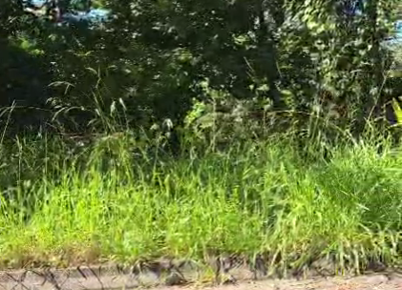
Roçagem de área pública ao longo da Rua Milão, no Jardim Itália.
CONSIDERANDO que a vegetação alta em áreas públicas pode favorecer a proliferação de insetos e animais peçonhentos;
CONSIDERANDO que a falta de roçagem do mato compromete a segurança e a circulação de pedestres na região;
CONSIDERANDO que a roçagem periódica contribui para a conservação dos espaços públicos e para a qualidade de vida da população.
Assim sendo,
INDICO ao Excelentíssimo Senhor Prefeito Municipal, como permite o Regimento Interno, que determine providências quanto a Roçagem de área pública ao longo da Rua Milão, no Jardim Itália.

Sala das Sessões, 23 de março de 2026.

FABIANO SOARES DE LIMA
VEREADOR

DÊ-SE CIÊNCIA AO LEITURA PROCEDIDA NA
DOUTO PLENÁRIO SESSÃO DE 31-03-26

ELISEU NOTÁRIO ALVES ELISEU NOTÁRIO ALVES
PRESIDENTE PRESIDENTE

